МІНІСТЕРСТВО ОСВІТИ І НАУКИ
УКРАЇНИ ЗАХІДНОУКРАЇНСЬКИЙ НАЦІОНАЛЬНИЙ УНІВЕРСИТЕТ
ФАКУЛЬТЕТ: КОМП’ЮТЕРНИХ ІНФОРМАЦІЙНИХ
ТЕХНОЛОГІЙ
Кафедра: Комп’ютерні науки

Лабораторна робота №4
з дисципліни «Основи програмування»

Виконав:
Перевірив:
Тернопіль - 2022
Тема: Структури та їх використання, Масиви структур. Використання динамічної пам'яті"
Мета роботи: Оволодіти практичними навичками використання структур та масивів структур, навчитися складати програми для виконання операцій з полями структур, навчитися використовувати динамічне виділення пам'яті.
Завдання:
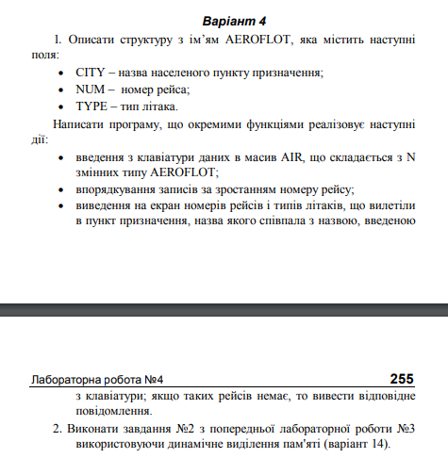
Завдання 1:

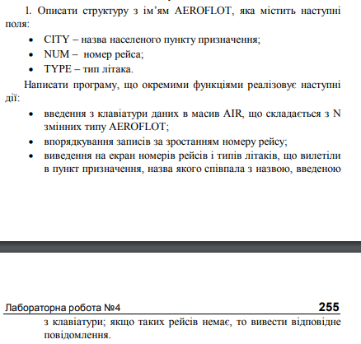

Код(С++)
#include <iostream>
#include <windows.h>
#include <algorithm>

using namespace std;

struct AEROFLOT
{
char CITY[30];
int NUM;
char TYPE[30];
};

void input_data(AEROFLOT*, int);
void output_data(AEROFLOT*, int);
void search(AEROFLOT*, int);
bool compare_number(AEROFLOT, AEROFLOT);

void input_data(AEROFLOT* arr, int N)
{
for (int i = 0; i < N; i++)
{
cin.ignore();
cout << " CITY [" << i + 1 << "] = ";
gets(arr[i].CITY);
cout << " NUM [" << i + 1 << "] = ";
cin >> arr[i].NUM;
cout << " TYPE [" << i + 1 << "] = ";
cin.ignore();
gets(arr[i].TYPE);
cout << endl;
}
}

void output_data(AEROFLOT* arr, int N)
{
for (int i = 0; i < N; i++)
{
cout << "\n CITY [" << i + 1 << "] = ";
cout << arr[i].CITY;
cout << "\n NUM [" << i + 1 << "] = ";
cout << arr[i].NUM;
cout << "\n TYPE [" << i + 1 << "] = ";
cout << arr[i].TYPE;
cout << endl;
}
}

bool compare_number(AEROFLOT a, AEROFLOT b)
{
if(a.NUM < b.NUM)
return 1;
else
return 0;
}

void search(AEROFLOT* arr, int N)
{
bool count = 0;
int num;
cout << "Enter NUM: ";
cin >> num;
for (int i = 0; i < N; i++)
{
if (num == arr[i].NUM)
{
cout << "\n CITY [" << i + 1 << "] = ";
cout << arr[i].CITY;
cout << "\n NUM [" << i + 1 << "] = ";
cout << arr[i].NUM;
cout << "\n TYPE [" << i + 1 << "] = ";
cout << arr[i].TYPE;
cout << endl;
count = 1;
}
}
if (count == 0)
{
cout << "\nNot Found!" << endl;
}

}

int main()
{
SetConsoleCP(1251);
SetConsoleOutputCP(1251);
cout << "Enter array size: " << endl;
int N;
cin >> N;

AEROFLOT* AIR = new AEROFLOT[N];

cout << "Enter value" << endl;
input_data(AIR, N);
cout << "Sort value by NUM" << endl;
sort(AIR, AIR + N, &compare_number);
output_data(AIR, N);
cout << "Search num" << endl;
search(AIR, N);
system("pause");
return 0;

}
Вихідні дані:
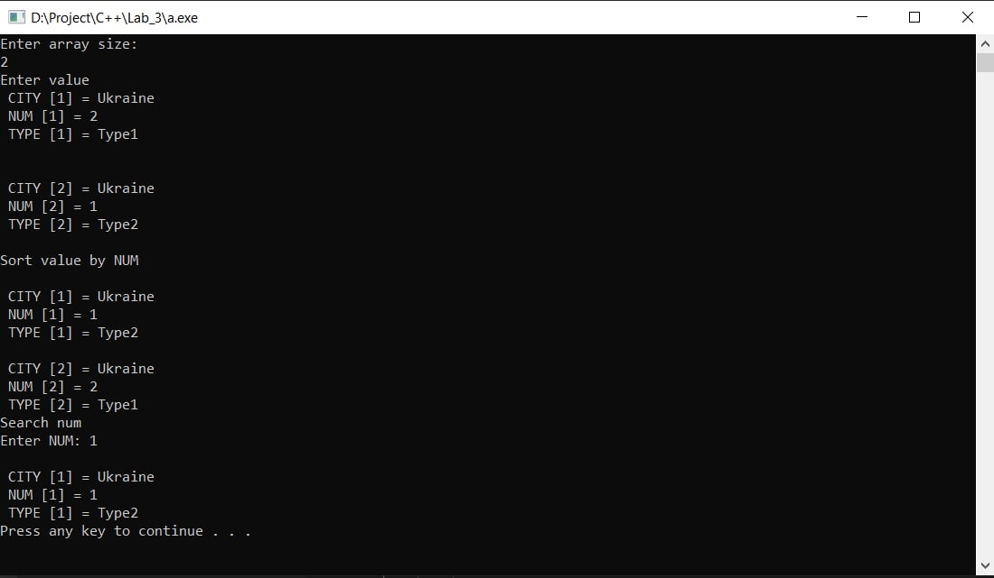
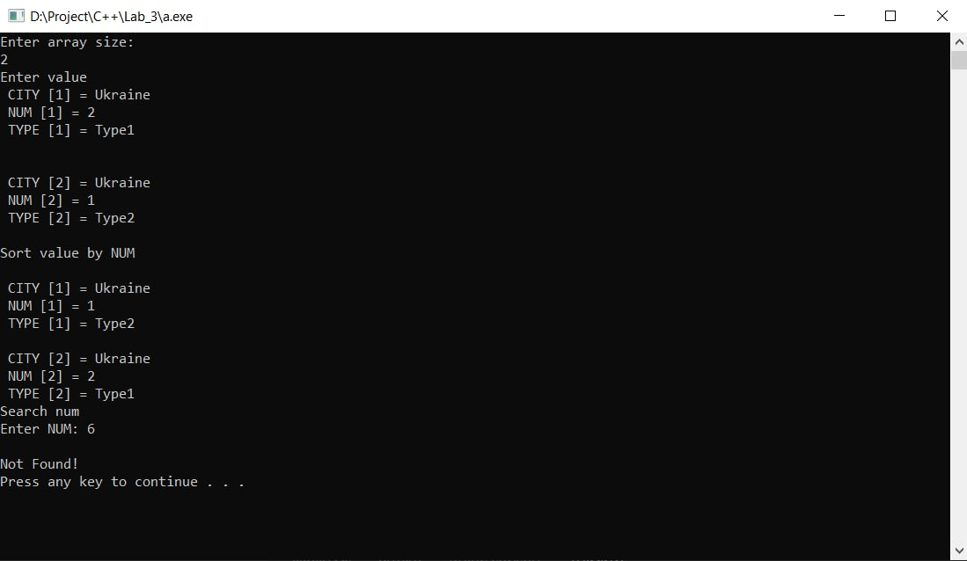
2.
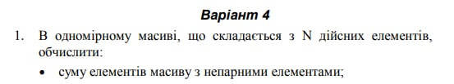

Код(С++)

#include <iostream>

int main()
{
std::cout << "Enter array size: ";
int N;
std::cin >> N;

int* arr = new int[N];
if (arr == nullptr)
std::cout << "Error: memory could not be allocated";
else
{
for (int i = 0; i < N; ++i)
{
std::cout << "Enter number: ";
std::cin >> arr[i];
}

int sumEven = 0;
for(int i = 0; i < N; ++i)
{
if(arr[i] % 2 != 0)
{
sumEven = sumEven + arr[i];
}
}
std::cout << "\nSum even number = " << sumEven << std::endl;
delete[] arr;
}

return 0;
}
Вихідні дані:
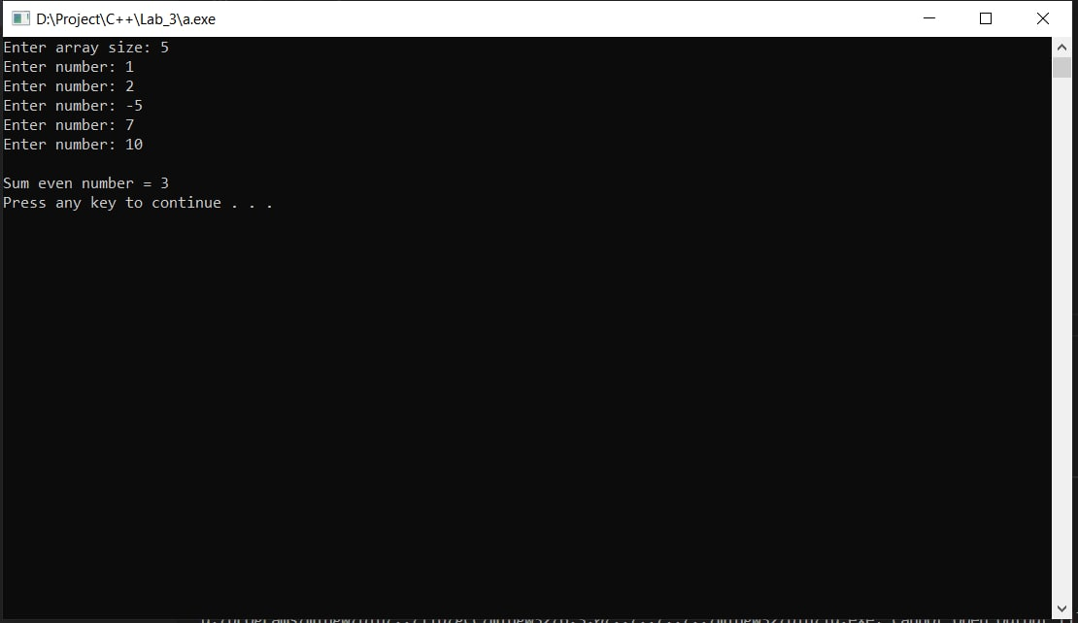

Висновок: Я оволодів практичними навичками використання структур навчився складати програми для виконання операцій з полями структур навчився використовувати динамічне виділення пам’яті.

